**注册账号cgi编写处理HTML中的text类型**

**注册账号目录结构**

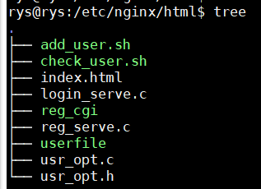

**添加用户的shell脚本**

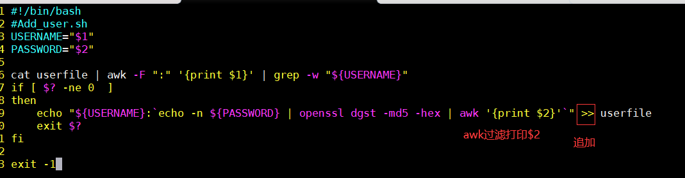

**检测用户是否存在脚本**

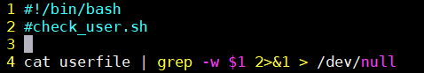

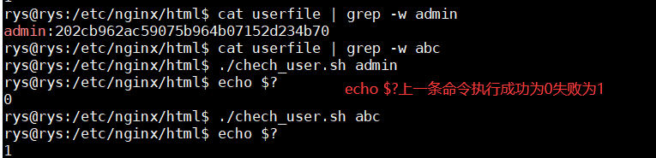

**注册cgi程序**

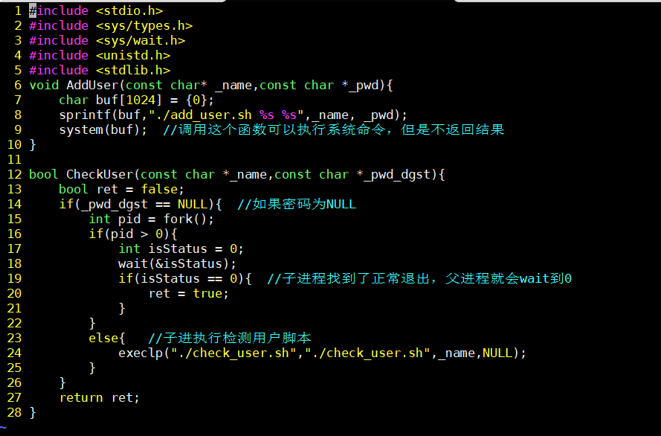

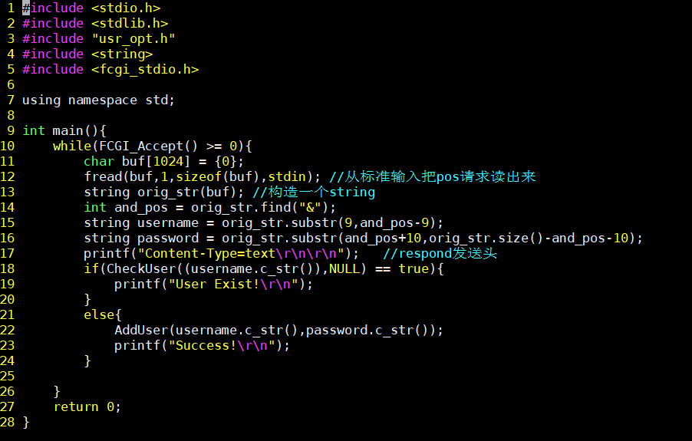

**cgi程序测试**

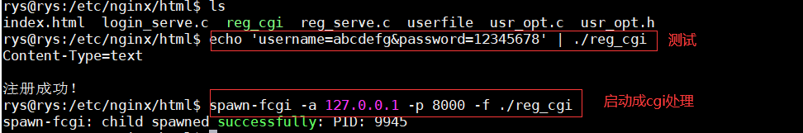

**这里的username和password和HTML请求写的是一致**

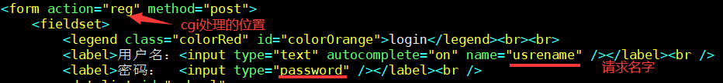

**修改nginx配置文件和cgi端口一致**

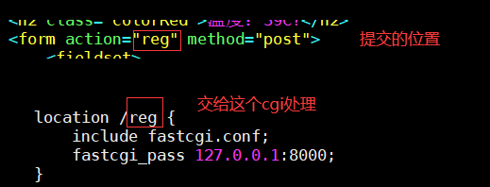

**cgi处理用户登录json类型的请求**

**检测用户和密码是否和文件匹配脚本，这个直接把注册账号检测的脚本修改一下**

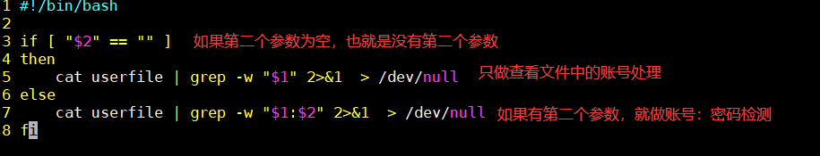

**登录cgi程序，在这里是要处理客户端发送的json类型，所以要自己找一个json库来解析**

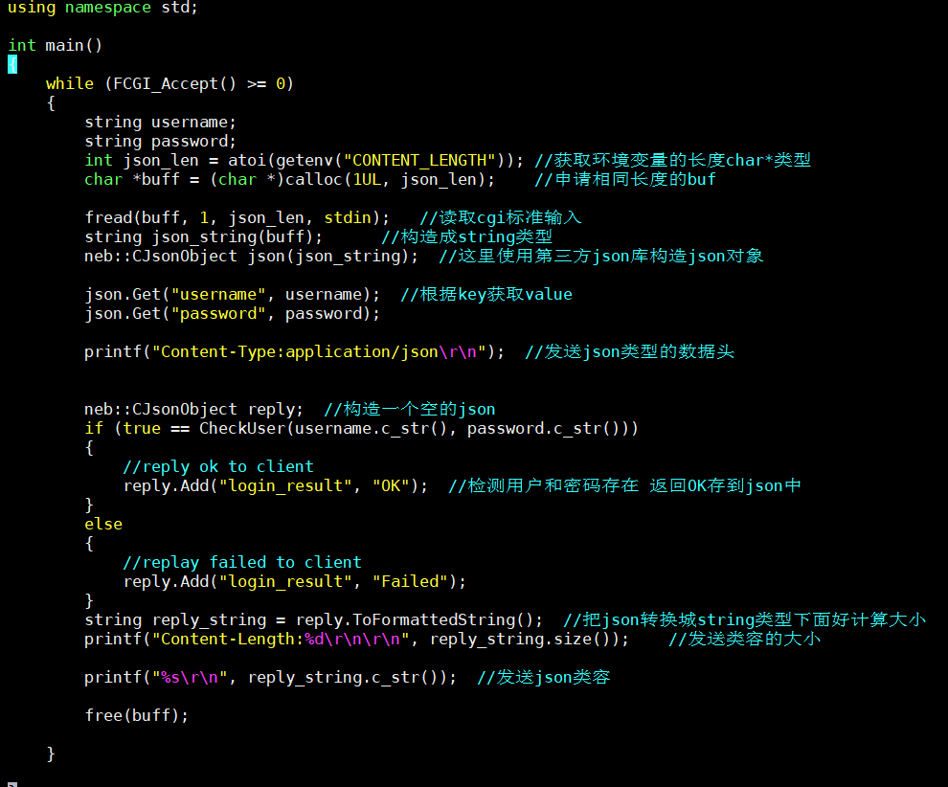

**json解析库**

**链接: https://pan.baidu.com/s/1efIDku2LAynS8F5N4fHtqg 提取码: hkkc**

**编译**

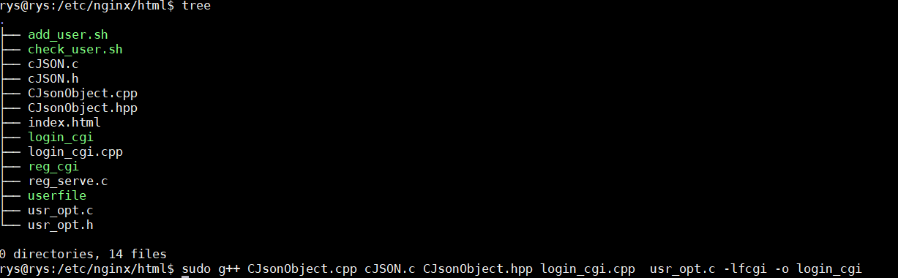

**测试cgi处理用户登录**

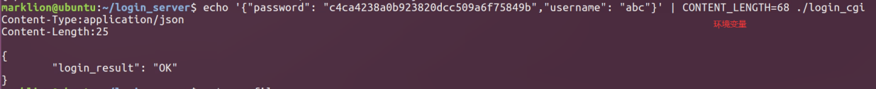

**分布式创建游戏容器**